**问题**：使用springMVC报400异常

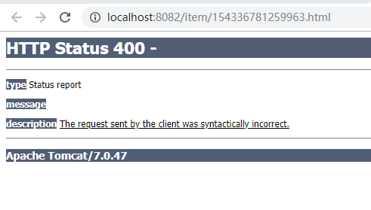

原本以为是前端错误，找了大半天，忽然发现是路径参数写错了

**解决：**

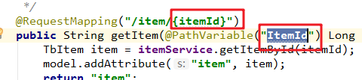

**这里没有对上，报了400前端异常，其实是后端的问题**